宜蘭縣宜蘭市南屏國小
104年度「社區環境打掃」活動成果
活動名稱 | 104年度「社區環境打掃」活動 | 承辦人(主持人) |  |  | 林志中
活動名稱 | 104年度「社區環境打掃」活動 | 參加人數 |  |  | 195人
項目 | 活動內容剪影 | 活動日期 |  | 104年3月日
項目 | 活動內容剪影 | 活動地點 |  | 南屏國小
照片一、二 | 說明：社區守望相助亭打掃  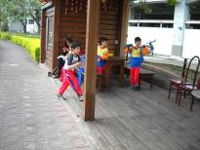 |  | 說明：人行道花圃打掃  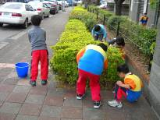
照片三、四 | 說明：人行天橋打掃一  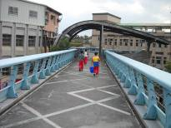 |  | 說明：人行天橋打掃二  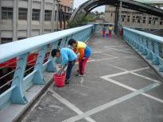
照片五、六 | 說明：宜蘭河河濱淨灘一  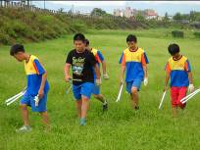 |  | 說明：宜蘭河河濱淨灘二  